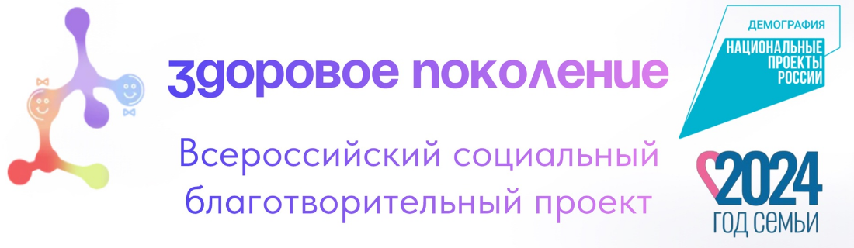

Социальный благотворительный проект «ЗДОРОВОЕ ПОКОЛЕНИЕ»
ВОСПИТАЕМ ЗДОРОВОЕ ПОКОЛЕНИЕ ВМЕСТЕ!
Университет персонализированной диетологии и нутрициологии (УПДН) запустил в регионах России онлайн-проект для:
- родителей подрастающего поколения;
- бабушек и дедушек, принимающих активное участие в воспитании внуков;
- работников образовательных и медицинских учреждений.
МАТЕРИАЛЫ «ЗДОРОВОГО ПОКОЛЕНИЯ» РАЗРАБОТАНЫ ВРАЧАМИ ПЕДИАТРАМИ, ЭНДОКРИНОЛОГАМИ, ДИЕТОЛОГАМИ И НУТРИЦИОЛОГАМИ. 50 министерств РФ поддержали и одобрили бесплатную программу для Вас! Доступ к проекту бесплатный!
250 уроков по самым востребованным темам, гайды и методички, чек-листы и онлайн-дневник содержат ответы на вопросы о:
- ведении здорового образа жизни;
- осознанном подходе к формированию пищевых привычек;
- вопросах физического и психологического развития ребёнка;
- формировании иммунитета.
Проект поможет преодолеть и предупредить появление болезней, связанных с:
- органами ЖКТ;
- низким иммунным ответом;
- расстройством пищевого поведения;
- дефицитными состояниями минералов и витаминов в организме.
Зарегистрируйтесь и начните заботиться о своем здоровье и здоровье своих детей уже сегодня! Вы узнаете, как питаться сбалансировано, ни в чем себе не отказывать и при этом оставаться здоровыми. 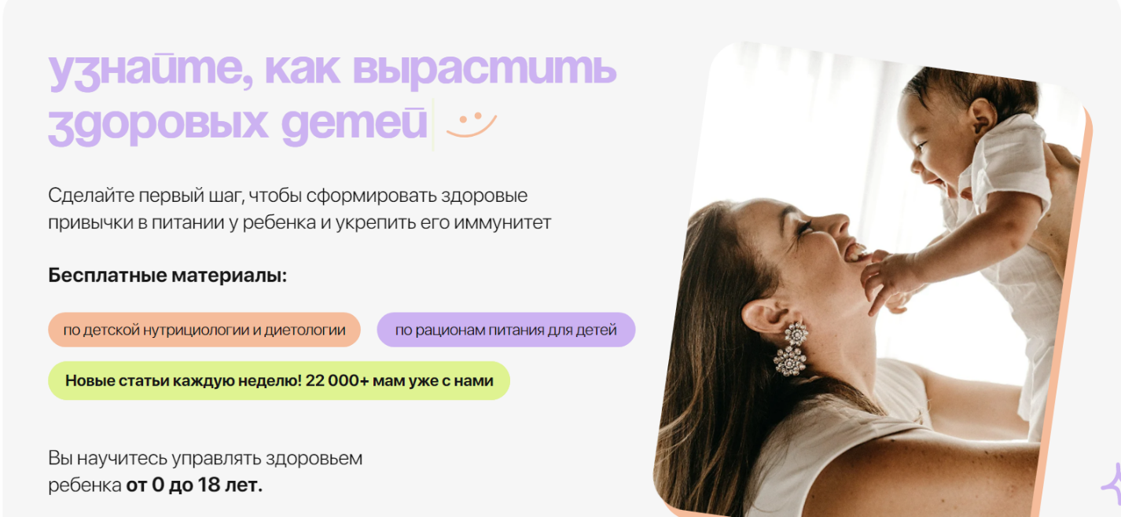
ОТСКАНИРУЙТЕ QR-КОД ИЛИ ПРОЙДИТЕ ПО ССЫЛКЕ И ЗАРЕГИСТРИРУЙТЕСЬ ПРЯМО СЕЙЧАС:

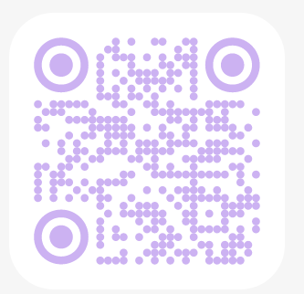

https://zdorovoe-pokolenye.ru (ссылка на сайт)

https://vk.com/zdorovoe_pokolenye_rf (ссылка на страницу ВК)

